BR-PV-MBT 组件破裂试验机

适用标准：IEC 61730-2:2016 MST32

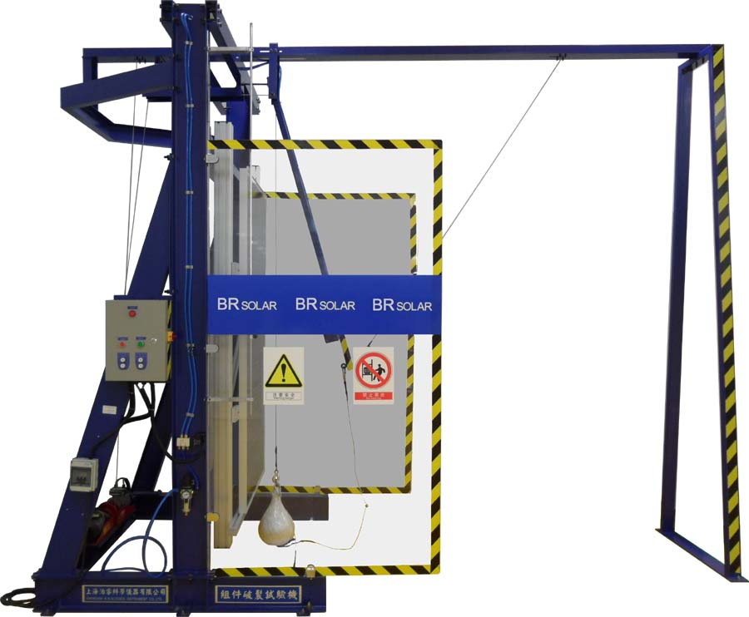

霰弹袋下垂落点：≥2.6m×1.5m规格内的组件中心
#霰弹袋填充物：45.5±0.5kg重的铅子弹（直径2.5~3.0mm，即7.5号子弹）
霰弹袋提升及释放：电动控制
结构框架和支柱材质：100mm×200mm或更大的槽钢
最小截面惯性矩大约有：187cm⁴
霰弹袋静止位置：
冲击袋应悬挂在离组件样品表面不超过13mm的地方，距离组件样品中心不超过50mm
霰弹袋：霰弹袋用1.3cm宽的有玻璃丝增强的压敏胶带完全包裹
霰弹袋最宽直径与高度比：1:1.5~1:1.4
跌落高度：300mm、450mm、1200mm
组件夹具：安装孔螺丝紧固夹具1套、边框压块夹具1套、双玻组件专用夹具1套
其他：框架的边角处采用焊接或螺栓安全地固定在一起，以减小碰撞时的扭曲、试验框架用地脚螺栓固定在地面上以防试验时移动

合格判据用测力球（选配）：直径为76±1mm的球体，通过臂杆连接在推力测量和显示装置上，能够测量出施加的最大力25N，测量精度至少0.1N。

